Fraternità Gifra Parrocchia Spirito Santo Nicolosi 27-06-2006

In relazione con il creato
La Parola

Dal vangelo di Luca 12,22-32

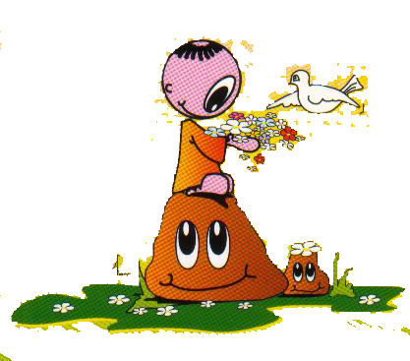
Poi disse ai discepoli: «Per questo io vi dico: Non datevi pensiero per la vostra vita, di quello che mangerete; né per il vostro corpo, come lo vestirete. La vita vale più del cibo e il corpo più del vestito. Guardate i corvi: non seminano e non mietono, non hanno ripostiglio né granaio, e Dio li nutre. Quanto più degli uccelli voi valete! Chi di voi, per quanto si affanni, può aggiungere un'ora sola alla sua vita? Se dunque non avete potere neanche per la più piccola cosa, perché vi affannate del resto? Guardate i gigli, come crescono: non filano, non tessono: eppure io vi dico che neanche Salomone, con tutta la sua gloria, vestiva come uno di loro. Se dunque Dio veste così l'erba del campo, che oggi c'è e domani si getta nel forno, quanto più voi, gente di poca fede? Non cercate perciò che cosa mangerete e berrete, e non state con l'animo in ansia: di tutte queste cose si preoccupa la gente del mondo; ma il Padre vostro sa che ne avete bisogno. Cercate piuttosto il regno di Dio, e queste cose vi saranno date in aggiunta.
Non temere, piccolo gregge, perché al Padre vostro è piaciuto di darvi il suo regno.

Dalle Fonti Francescne

Il cantico di Frate Sole

Altissimo, onnipotente, bon Signore,
Tue so le laude, la gloria e l’onore e onne benedizione.
A te solo, Altissimo, se confano e nullo omo è digno te mentovare.
Laudato sie, mi Signore, cun tutte le tue creature,
Spezialmente messer lo frate Sole, lo quale è iorno, e allumini noi per lui.
Ed ello è bello e radiante cun grande splendore: de te, Altissimo, porta significazione.
Laudato si, mi Signore, per sora Luna e le Stelle:
In cielo l’hai formate clarite e preziose e belle.
Laudato si, mi Signore, per frate Vento, e per Aere e Nubilo e Sereno e onne tempo,
per lo quale a le tue creature dai sustentamento.
Laudato si, mi Signore, per sor Aqua, la quale è molto utile e umile e preziosa e casta.
Laudato si, mi Signore, per frate Foco, per lo quale enn’allumini la nocte:
Ed ello è bello e iocondo e robustoso e forte.
Laudato si, mi Signore, per sora nostra madre Terra, la quale ne sostenta e governa,
E produce diversi fructi con coloriti fiori ed erba.
Laudato si, mi Signore,
per quelli che perdonano per lo tuo amore e sostengo infirmitate e tribulazione.
Beati quelli che ‘l sosterrano in pace, ca da te, Altissimo, sirano incoronati.
Laudato si, mi Signore, per sora nostra Morte corporale,
Da la quale nullo omo vivente po’ scampare.
Guai a quelli che morranno ne le peccata mortali!
Beati quelli che troverà ne le tue sanctissime voluntati, ca la morte seconda no li farrà male.
Laudate e benedicite mi Signore, e rengraziate e serviteli cun grande umiliate.

Per riflettere insieme:
- il creato per Francesco era un dono di Dio, esso ci richiama la sua grandezza e bellezza: tu come vivi il tuo rapporto con la natura? Ti senti cooperatore di Dio nella creazione?
- Rispetti il creato? Sei in grado di trovare momenti in cui sei solo con madre natura? La vita di fraternità ti aiuta ad essere in armonia con il creato?

Buone Vacanze!!!

